# Лабораторная работа №7

# «Применение отладочных классов в проекте.

# Отладка проекта»

**Цель работы.** Получение практических навыков тестирования и отладки программы.

**Ход Работы**

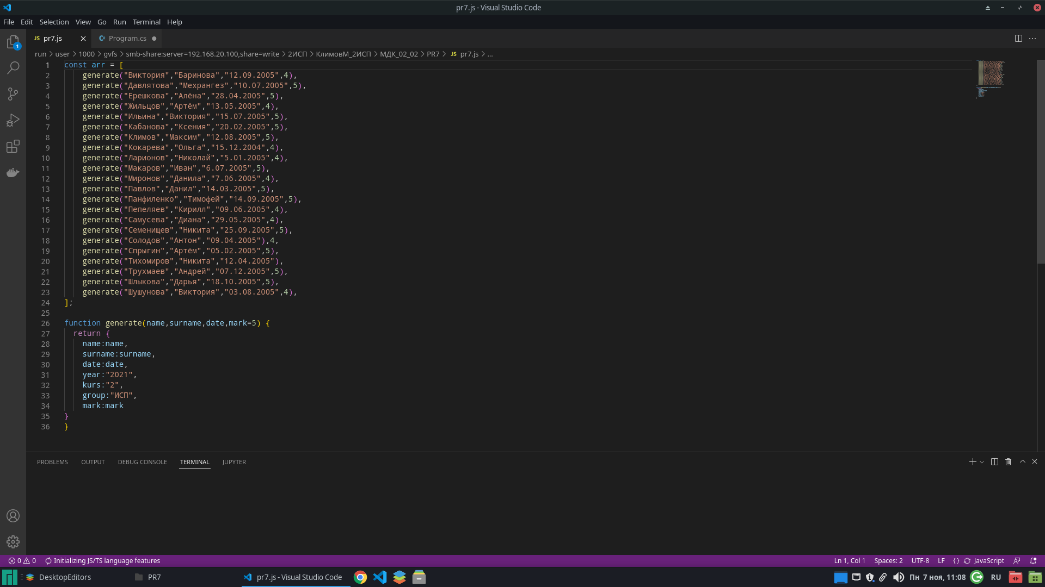

**Вывод:** я приобрёл практические навыки тестирования и отладки программы.